浙江工商大学11/12 学年第一学期考试试卷（B）

课程名称：《概率论与数理统计》考试方式： 闭卷 完成时限：120分钟
班级名称： 学号： 姓名：
题号 | 一 | 二 | 三 | 四 | 五 | 六 | 七 | 八 | 九 | 总分
分值 | 20 | 10 | 10 | 12 | 12 | 8 | 12 | 12 | 4
得分
阅卷人
一、填空（每题2分，共20分）
1、设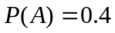，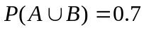，事件，互斥，则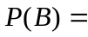 .
2、一批零件共12个，其中2个是次品，10个为正品。从中抽取两次，每次任取一个，取后不放回，则第二次才取得正品的概率为 .
3、设随机变量的分布函数为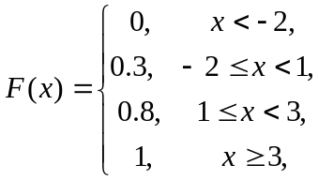 ，则
的分布律 .
4、已知随机变量的分布密度为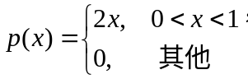，则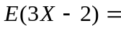 .
5、设随机变量的期望和方差分别为和，则由切比雪夫不等式可估计概率
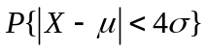 .
6、设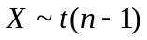，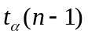为其上侧分位点，则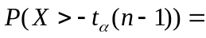 .
7、若随机变量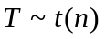，则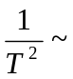 .
8、已知随机变量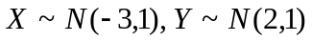，且随机变量相互独立，则随机变量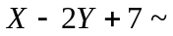 .
9、已知随机变量服从参数为的Poisson分布，且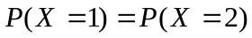，则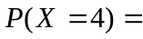 .
10、设总体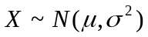，且未知，用样本检验假设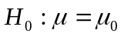时，采用的统计量为 .
二、单项选择题（每题2分，共10分）
1、对于任意两随机事件，且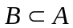，则下列式子中正确的是 （ ）。
A、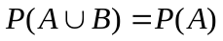 B、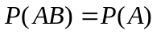
C、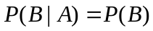 D、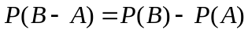
2、设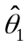，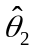都是未知参数的估计量，“较有效”是指（ ）
A、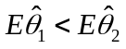 B、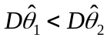
C、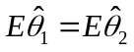且 D、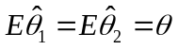且
3、在假设检验时，若增大样本容量，则犯两类错误的概率 （ ）。
A、都增加 B、都减少
C、都不变 D、一个增加一个减少。
4、设和是方差都存在的随机变量，若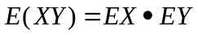，则 （ ）
A、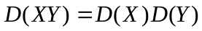， B、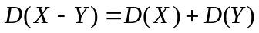
C、和独立， D、和相关
5、已知随机变量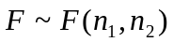，且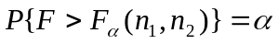，则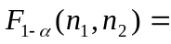
A、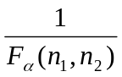 B、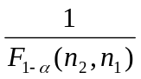
C、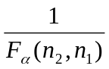 D、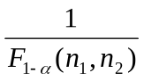
三、（10分）某电子设备制造厂所用的晶体管是由三家元件制造厂提供的。其中甲厂提供的占产品总数的15%，乙厂提供的占总数的80%，丙厂提供的占总数的5%。又甲，乙，丙三厂的次品率分别为0.02，0.01，0.03。今从中任取一件，试求下列事件发生的概率。
（1）任取一只晶体管，求它是次品的概率。
（2）任取一只晶体管，若已知取到的是次品，求此次品是由甲厂生产的概率。

四、（12分）已知随机变量的概率密度函数为
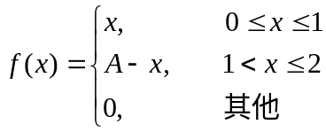
求: (1)常数A, (2) 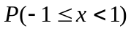。

五、（12分）设随机变量相互独立，下表给出了的联合分布律和边缘分布律的部分数值，试将其余数值填入表中空白处。

 | 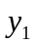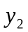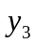 | 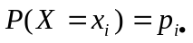


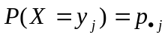 | 

六、（8分）一大批种子，良种占20%，从中任选5000粒。试计算其良种率与20%之差小于1%的概率。（注：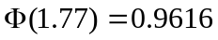）

七、（12分）设总体的概率密度函数为
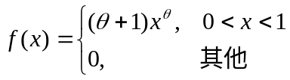
其中是未知参数，是来自总体的一个样本，求参数的矩估计量和最大似然估计量。

八、（12分）设对某种产品的直径进行测量的测量值服从正态分布，原直径规格为3.278cm，进行10次测量所得数据为(单位为cm)：
3.281，3.276，3.278，3.286, 3.279 , 3.281, 3.278, 3.279, 3.280, 3.277,
在下列给定的情况下检验产品的直径与原规格有无显著差异：
（1）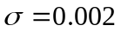；（2）未知。（，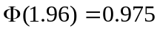，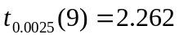）

九、（4分）证明样本均值为总体均值的无偏估计。

